Справка о проведении мероприятия, посвященному Международному дню инвалидов
в МКОУ «Аваданская СОШ»
03.12.22г

Согласно плану воспитательной работы, с целью воспитания у учащихся уважения к детям с ограниченными возможностями, провели в школе мероприятие на День Инвалидов.

Рассказали детям о том как сложно порой приходится детям с ограниченными возможностями жить в окружении здоровых и что они чувствуют, как помочь им в разных трудных ситуациях.

Провели квест игру с вопросами о том как они должны общаться с людьми с ограниченными возможностями.

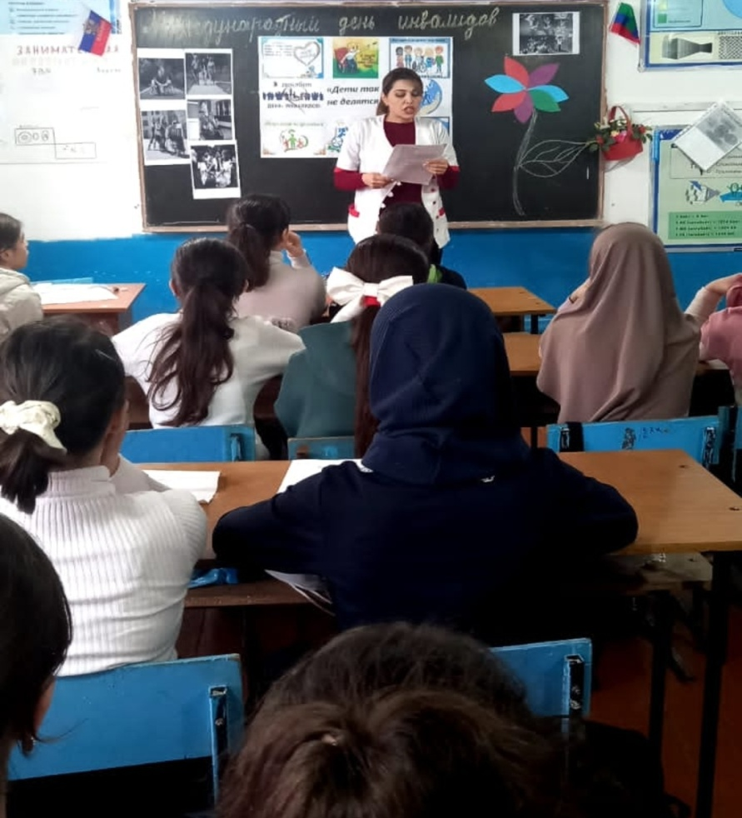

Посетили детей инвалидов ,вручили подарки и рассказали как они нужны.

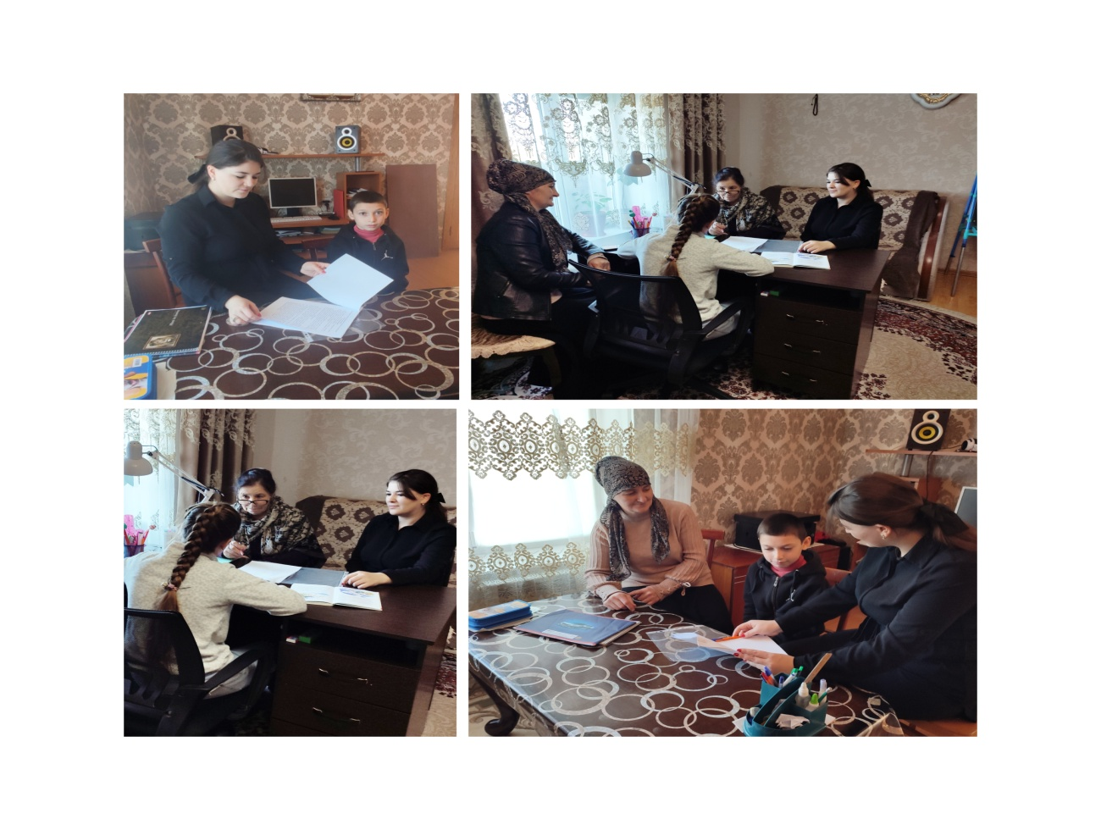

Провели серию воспитательных часов , которые помогли раскрыть этих детей.

Познакомили с людьми, имеющими проблемы со здоровьем, но добившихся многого. Показали слайды и рассказали детям- инвалидам об успехах этих людей.

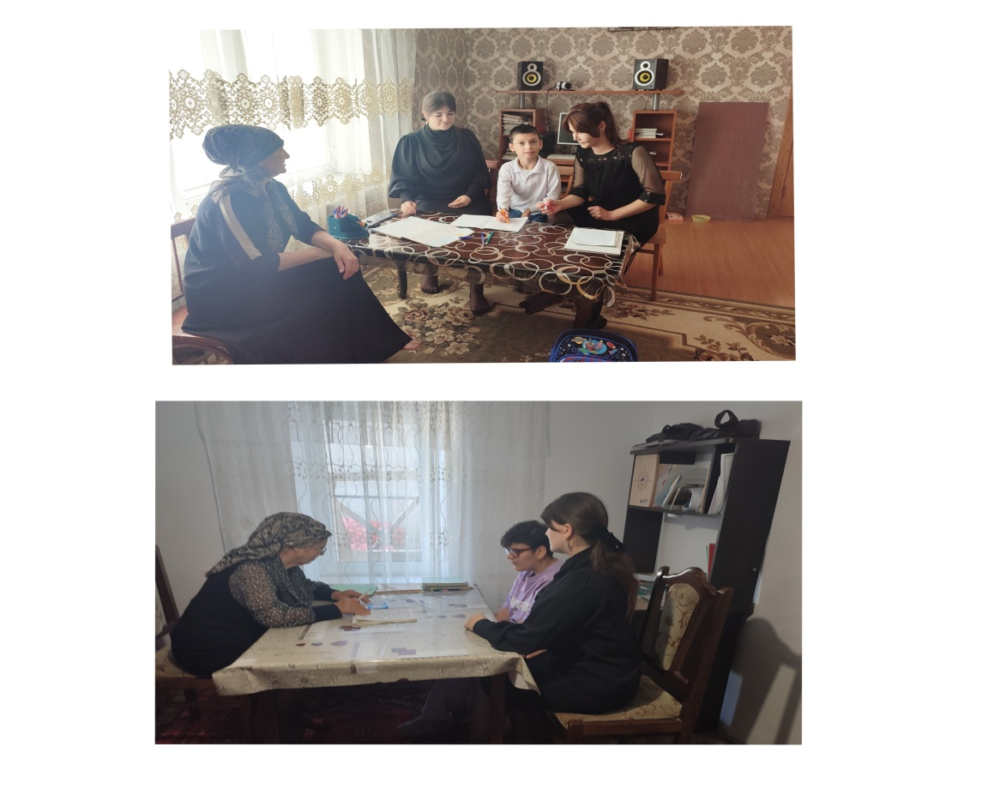

Ученики 6 «Б» класса читали стихи про жизнь инвалидов.

Данное мероприятие было направлено на привитие детям доброты , милосердия, сострадания, щедрости , воспитание в них уважительного , гуманного , внимательного отношения к инвалидам и признание их как полноценных членов общества

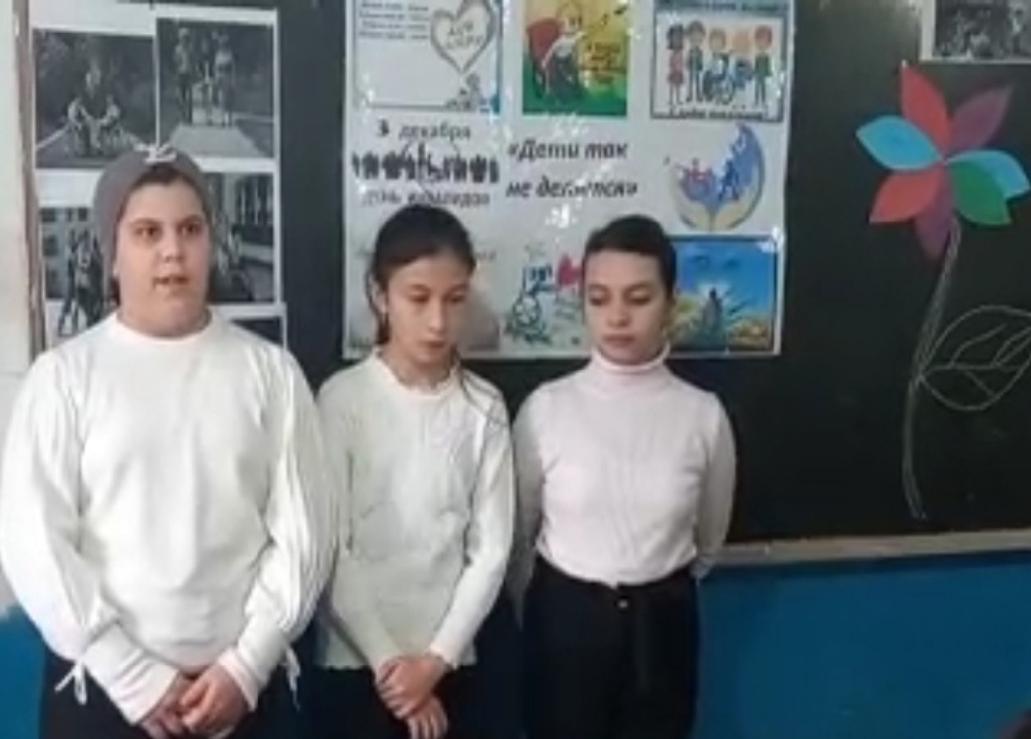

Ребята внимательно слушали и активно отвечали на вопросы.

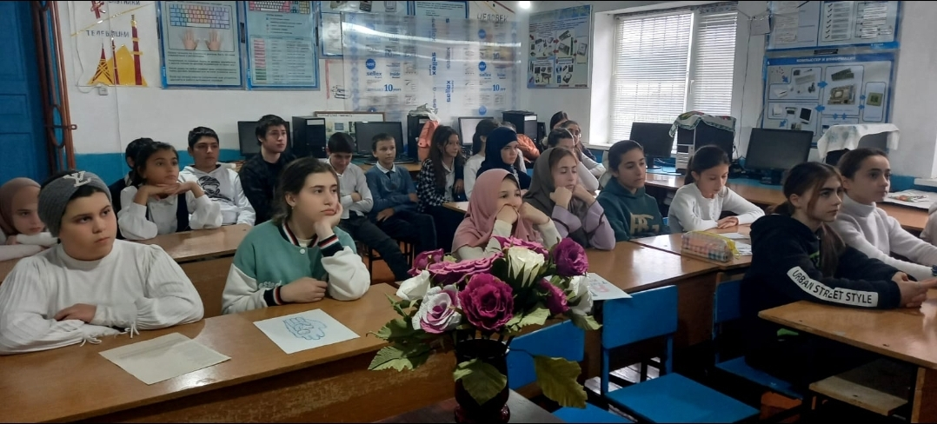

Школьники узнали о том, что международный день инвалидов провозглашен Генеральной Ассамблеей ОНН в 1992 году, в целях улучшения положения инвалидов и обеспечения для них равных прав. Конечно, этот день нельзя называть праздничным, однако он подчеркивает необходимость достижения полного обеспечения равных прав инвалидов и их участия в жизни общества. Дети-инвалиды – это особые дети. Нужно, не забывать, что все люди независимо от состояния здоровья, рождаются свободными и равными в своих правах, в своем достоинстве и ценности своей личности.
Педагог –организатор Агаханова Т. А.

